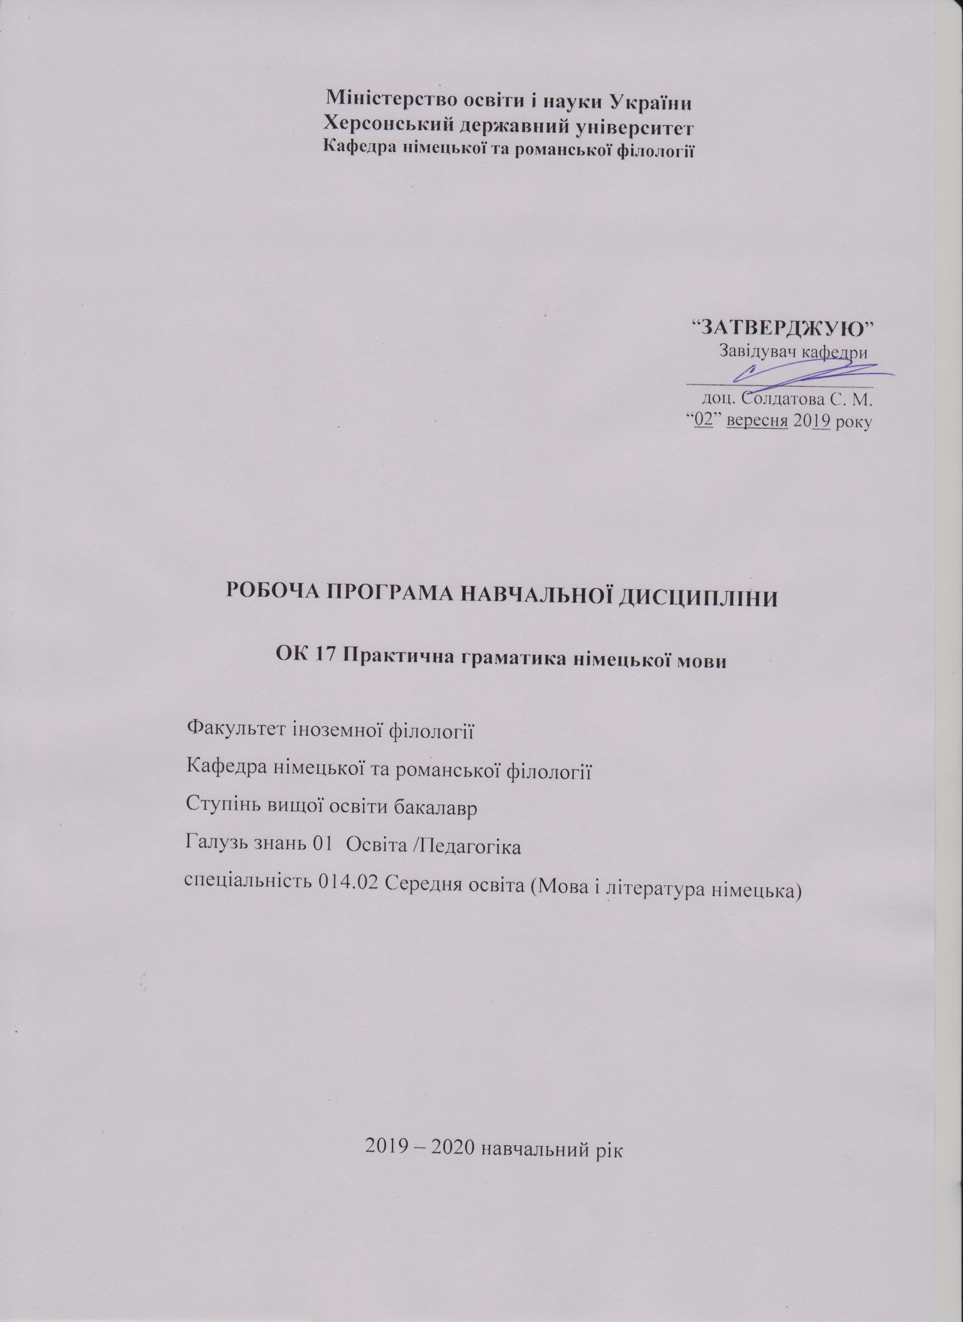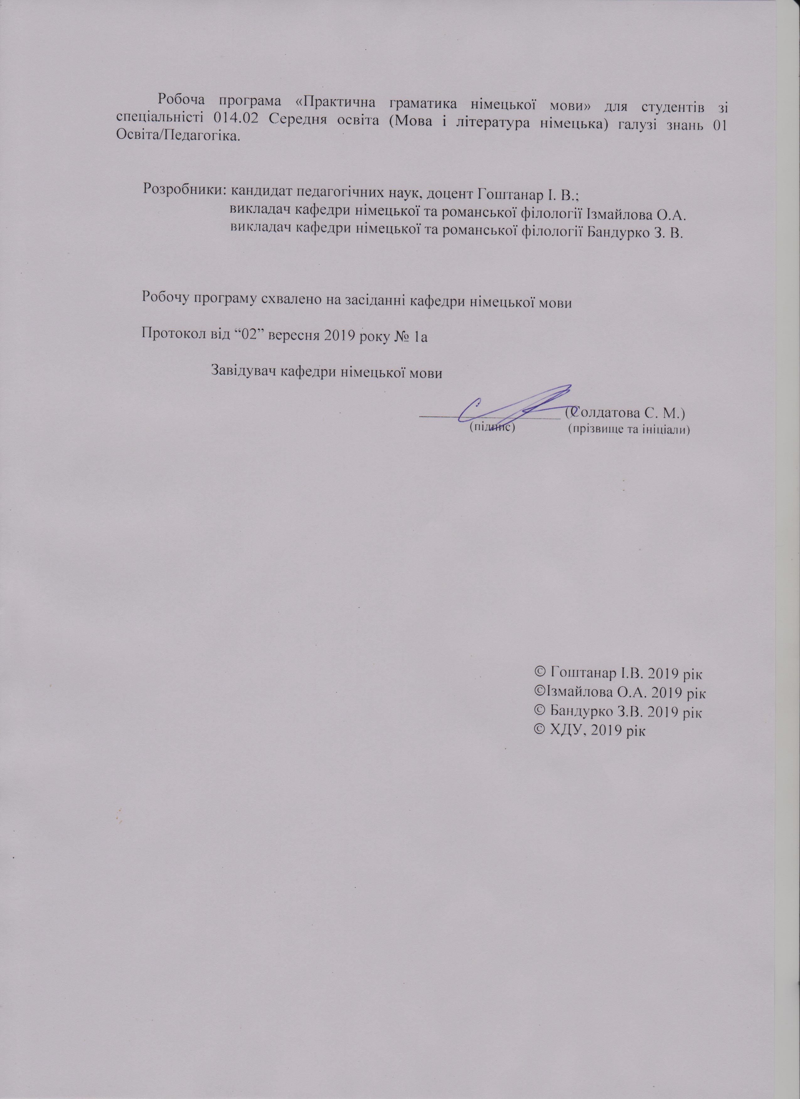
Опис навчальної дисципліни

Найменування показників | Галузь знань, спеціальність,  ступінь вищої освіти | Характеристика навчальної дисципліни
Найменування показників | Галузь знань, спеціальність,  ступінь вищої освіти | денна форма навчання
Кількість кредитів – 4 | Галузь знань  01 Освіта/Педагогіка | Нормативна дисципліна
Кількість кредитів – 4 | Спеціальність  014.02 Середня освіта (Мова і література німецька) | Нормативна дисципліна
Загальна кількість годин – 120 годин |  | Рік підготовки:
Загальна кількість годин – 120 годин |  | 3-й
Тижневих годин на рік для денної форми навчання:  аудиторних – 2 год.;  самостійної роботи студента – 2 год. | Ступінь вищої освіти: бакалавр | Лекції
 | Ступінь вищої освіти: бакалавр | год.
 | Ступінь вищої освіти: бакалавр | Практичні, семінарські
 | Ступінь вищої освіти: бакалавр | 56 год.
 | Ступінь вищої освіти: бакалавр | Лабораторні
 | Ступінь вищої освіти: бакалавр | год.
 | Ступінь вищої освіти: бакалавр | Самостійна робота
 | Ступінь вищої освіти: бакалавр | 64 год.
 | Ступінь вищої освіти: бакалавр | Вид контролю:  залік/ екзамен

Співвідношення кількості годин аудиторних занять до самостійної роботи становить:
для денної форми навчання – 46,7 %/ 53,3 %

Пояснювальна записка

Мета курсу: забезпечити формування у студентів граматичних навичок мовлення продуктивно та рецептивно опановувати граматичний матеріал у межах, визначених програмою курсу, використовувати граматичну термінологію, що дозволить сприймати та продукувати усне та письмове мовлення; доповнити граматичні знання студентів та ознайомити їх з новими граматичними структурами німецької мови.

Завдання курсу:
методичні:
- пояснення і первинне закріплення нового граматичного матеріалу за допомогою вправ;
- самостійне опрацювання теоретичного матеріалу студентами і написання конспекту з теми;
теоретичні:
- познайомити студентів з системою граматики сучасної німецької мови, навчити співставляти граматичні явища в німецькій та рідній мові.
практичні:
- навчити студентів основам німецької граматики;
- навчити використовувати теоретичний матеріал як в усному, так і в письмовому мовленні;
- навчити правильно вживати як в усному, так і в письмовому мовленні граматичні конструкції з тем: «Речення.», «Складнопідрядне речення.», «Умовний спосіб дієслова .Кон’юнктив I. », «Умовний спосіб дієслова .Кон’юнктив II.»;
- сприяти розвитку професійних навичок і вмінь майбутніх фахівців.
- навчити будувати складні речення, використовуючи різні типи зв’язку;
- навчити розрізняти складносурядні та складнопідрядні речення як в усному, так і в письмовому мовленні;
- навчити аналізувати складне речення за ступенем підпорядкованості; розвивати письмові навички.

Компетентності здобувачів першого ступеня вищої освіти бакалавр
з навчальної дисципліни «Практична граматика німецької мови»
Загальні компетентності:
ЗК 1. Знання та розуміння предметної області та розуміння професійної діяльності.
ЗК 5. Здатність застосовувати набуті знання та вміння в практичних ситуаціях.
ЗК 7. Здатність до письмової й усної комунікації, що якнайкраще відповідають ситуації професійного і особистісного спілкування засобами іноземної та державної мов.
ЗК 10. Здатність критично оцінювати й аналізувати власну освітню та професійну діяльність.
Фахові компетентності:
ФК 3. Здатність формувати в учнів предметні компетентності, застосовуючи сучасні підходи, методи й технології навчання іноземної мови та світової літератури.
ФК 4. Здатність здійснювати об’єктивний контроль і оцінювання рівня навчальних досягнень учнів з іноземної мови та світової літератури.
ФК 5. Здатність до критичного аналізу, діагностики та корекції власної педагогічної діяльності з метою підвищення ефективності освітнього процесу.
ФК 6. Здатність здійснювати професійну діяльність українською та іноземною мовами, спираючись на знання організації мовних систем, законів їх розвитку, сучасних норм їх використання.
ФК 7. Здатність використовувати потенціал полілінгвальної підготовки для ефективного формування предметних компетентностей учнів.
ФК 11. Здатність взаємодіяти зі спільнотами (на місцевому, регіональному, національному, європейському й глобальному рівнях) для розвитку професійних знань і фахових компетентностей, використання перспективного практичного досвіду й мовно-літературного контексту для реалізації освітніх цілей.

Програмні результати навчання (ПРН)
ПРН 2. Знання сучасних філологічних й дидактичних засад навчання іноземної мови та світової літератури та вміння творчо використовувати різні теорії й досвід (вітчизняний, закордонний) у процесі вирішення професійних завдань.
ПРН 3. Знання державного стандарту загальної середньої освіти, навчальних програм з іноземної мови та світової літератури для ЗНЗ та практичних шляхів їхньої реалізації в різних видах урочної та позаурочної діяльності.
ПРН 4. Знання та вміння використовувати сучасні форми, методи й способи контролю й оцінювання рівня навчальних досягнень учнів з іноземної мови та світової літератури.
ПРН 8. Уміння аналізувати, діагностувати та корегувати власну педагогічну діяльність з метою підвищення ефективності освітнього процесу.
ПРН 11. Володіння комунікативною мовленнєвою компетентністю з української та іноземних мов (лінгвістичний, соціокультурний, прагматичний компоненти відповідно до загальноєвропейських рекомендацій із мовної освіти), здатність удосконалювати й підвищувати власний компетентнісний рівень у вітчизняному та міжнародному контексті.
ПРН 15. Здатність учитися впродовж життя і вдосконалювати з високим рівнем автономності набуту під час навчання кваліфікацію.
ПРН 17. Знання вимог до безпеки життєдіяльності й готовність до охорони життя й здоров’я учнів в освітньому процесі та позаурочній діяльності.

Міждисциплінарні зв’язки:
Курс «Практична граматика німецької мови» має тісний зв’язок з дисциплінами практика усного й писемного мовлення, практична фонетика німецької мови, мовознавство.

Структура навчальної дисципліни
«Практична граматика німецької мови»

Структура навчальної дисципліни
3-й рік підготовки

Назва змістових модулів і тем | Кількість годин
Назва змістових модулів і тем | Денна форма
Назва змістових модулів і тем | усього | У тому числі
Назва змістових модулів і тем | усього | л | п | лаб | інд | с.р.
1 | 2 | 3 | 4 | 5 | 6 | 7
Змістовий модуль 1. Будова речення. Види зв’язку
Тема 1. Просте, складне речення. | 12 |  | 6 |  |  | 6
Тема 2. Складносурядні/ складнопідрядні речення. | 16 |  | 6 |  |  | 10
Разом за змістовим модулем 1 | 28 |  | 12 |  |  | 16
Змістовий модуль 2. Складнопідрядні речення
Тема 1. Особливості будови складнопідрядних речень. | 14 |  | 6 |  |  | 8
Тема 2. Різновиди складнопідрядних речень. | 18 |  | 6 |  |  | 12
Разом за змістовим модулем 2 | 32 |  | 12 |  |  | 20
Разом за змістовими модулями 1-2 | 60 |  | 24 |  |  | 36
Змістовий модуль 3. Умовний спосіб дієслів. Кон’юнктив ІІ
Тема 1. Форми, вживання кон’юнктиву. | 8 |  | 4 |  |  | 4
Тема 2. Значення та вживання кон’юнктиву ІІ. | 10 |  | 6 |  |  | 4
Тема 3. Речення бажання, нереальні порівняльні, умовні речення, речення наслідку. | 12 |  | 6 |  |  | 6
Разом за змістовим модулем 3 | 30 |  | 16 |  |  | 14
Змістовий модуль 4. Умовний спосіб дієслів. Кон’юнктив І
Тема 1. Кон’юнктив І. Непряма мова. | 12 |  | 8 |  |  | 4
Тема 2. Речення бажання, нереальні порівняльні умовні речення. | 18 |  | 8 |  |  | 10
Разом за змістовим модулем 4 | 30 |  | 16 |  |  | 14
Разом за змістовими модулями 3-4 | 60 |  | 32 |  |  | 28
Усього за рік | 120 |  | 56 |  |  | 64

Програма курсу
Курс «Практична граматика німецької мови» передбачає вивчення теоретичних та практичних аспектів граматики німецької мови, необхідних для відпрацювання граматичних навичок та умінь, розвиток репродуктивних та рецептивних навичок мовлення, розвиток професійних навичок і вмінь майбутніх фахівців. Курс передбачає вивчення таких тем:

ІІІ Курс (і семестр)
Будова речення. Види зв’язку. Просте, складне речення. Складносурядні речення. Складнопідрядні речення.
ІІІ Курс (іI семестр)
Умовний спосіб дієслова. Кон’юнктив І. Непряма мова. Речення бажання. Нереальні складнопідрядні речення. Кон’юнктив ІІ. Речення бажання. Нереальні порівняльні, умовні речення.

Змістові модулі навчальної дисципліни
«Практична граматика німецької мови»
ІII Курс I семестр
Тема 1: БУДОВА РЕЧЕННЯ. ВИДИ ЗВ’ЯЗКУ.
Практичні модулі:
1. Просте та складне речення.
2. Сурядні та підрядні сполучники.
3. Складносурядне та складнопідрядне речення.
Модулі самостійної роботи:
1. Опанування теоретичного матеріалу з теми «Складні сполучники сурядності. Особливості їх вживання» [7, c. 4–5].
2. Опрацювання практичного матеріалу з теми «Satzverbindung», впр. 1 – 12 [7, c. 4–5].
3. Опрацювати завдання 1 – 2 з теми «Satzbau» [15, c. 80–82].

Тема 2: СКЛАДНОПІДРЯДНІ РЕЧЕННЯ.
Практичні модулі:
1. Особливості будови складнопідрядних речень.
2. Підрядні речення підмету.
3. Підрядні речення присудку.
4. Підрядні речення додатку.
5. Підрядні означальні речення.
6. Підрядні речення обставини.
Модулі самостійної роботи:
1. Опрацювання теоретичного та практичного матеріалу з теми:
А). Виконати впр. 1 – 2 з теми «Підрядні речення часу» [19, c. 122 – 123];
Б). Виконати впр. 1 – 8 з теми «Складне речення. Підрядні речення часу» [7, c. 24–26];
В). Виконати впр. 1 – 10 з теми «Складне речення. Модальні підрядні речення» [19, c. 127–128];
Г). Виконати впр. 1 – 8 з теми «Складне речення. Модальні підрядні речення» [7, c. 18–20];
Д). Опрацювання практичного матеріалу з теми «Підрядні речення мети»: впр. 8 – 10, с. 220; с. 221 – робота з текстом [3].

ІІІ Курс IІ семестр
Тема 3: УМОВНИЙ СПОСІБ ДІЄСЛІВ. КОН’ЮНКТИВ ІІ.
Практичні модулі:
1. Форми, вживання кон’юнктиву.
1. Форми кон’юнктиву ІІ. Значення та вживання кон’юнктиву ІІ.
2. Кон’юнктив ІІ як вираження ввічливості.
3. Речення бажання.
4. Нереальні порівняльні та умовні речення.
5. Нереальні речення наслідку.
Модулі самостійної роботи:
1. Опанування теоретичного матеріалу з теми:
А). «Описова форма кон’юнктиву ІІ» [19, c. 202–205];
Б). «Пасив у кон’юнктиві ІІ» [19, c. 200–201].
2. Опрацювання практичного матеріалу з теми «Кон’юнктив ІІ». Виконати вправи 1 – 8 [19, c. 201–205].
3. Написати твір-роздум «Nehmen Sie an, Sie würden im Jahr 2023 leben: wie würde Ihr Tag aussehen?», використовуючи у творі нереальні складнопідрядні речення.

Тема 4: УМОВНИЙ СПОСІБ ДІЄСЛІВ. КОН’ЮНКТИВ І.
Практичні модулі:
1. Форми кон’юктиву І.
2. Вживання кон’юктиву І.
3. Непряма мова.
4. Речення бажання.
5. Нереальні порівняльні умовні речення.
Модулі самостійної роботи:
1. Опанування теоретичного матеріалу з теми:
А). «Пасив у кон’юнктиві І» [19].
Б). «Імператив у непрямій мові» [19].
2. Опрацювання практичного матеріалу з теми «Кон’юнктив І». Виконати вправи 1 – 11 [19, c. 211–218].
3. Опрацювати завдання 1 – 3 з теми «Konjunktiv I» [15, c. 85–88].
Підсумкова тека
Питання до заліку/ екзамену:
- Grammatik und ihre Bestandteile. Wortarten.
- Gebrauch des Artikels.
- Steigerungsstufen der Adjektive.
- Starke Deklination der Adjektive.
- Schwache Deklination der Adjektive.
- Gemischtes Paradigma der Deklination der Adjektive.
- Deklination der Substantive.
- Einteilung der Pronomen.
- Bedeutung und Gebrauch der Modalverben.
- Passiv: Bildung, Gebrauch.
- Konjunktiv I: die indirekte Rede.
- Die Formen des Konjunktivs I.
- Bedeutung und Gebrauch des Konjunktivs I.
- Die Formen des Konjunktivs II.
- Bedeutung und Gebrauch des Konjunktivs II.
- Konjunktiv in den Nebensätzen.
- Infinitiv mit oder ohne „zu“. Infinitivgruppen.
- Zeitstufen – Zeitformen.
- Modi des Verbs.
- Partizipien. Zahlwörter.
- Der einfache Satz.
- Der zusammengesetzte Satz.
- Satzreihe. Satzgefüge.
- Nebensätze – Allgemeines. Objektsätze.
- Subjektsätze.
- Attributsätze.
- Finalsätze.
- Modalsätze.
- Bedingungssätze.
- Komparativsätze.
- Kausalsätze.
- Konsekutivsätze.
- Temporalsätze.
- Konzessivsätze.
- Lokalsätze.
- Irreale Konditionalsätze und Konsekutivsätze.
- Irreale Wunschsätze.
- Irreale Komparativsätze.
- Irreale Finalsätze.
- Irreale Konzessivsätze.

Методи навчання

Основні методи навчання:
- методи організації і здійснення навчально-пізнавальної діяльності (пояснення, розповідь, бесіда, ілюстрування, практична робота);
- методи стимулювання і мотивації навчальної діяльності (дискусія, пізнавальні ігри, творчі вправи);
- методи контролю і самоконтролю за ефективністю навчально-пізнавальної діяльності (усний, письмовий, тестовий, самоконтроль);
- інтерактивні методи навчання (робота в малих групах, мозковий штурм, ситуативне моделювання, опрацювання дискусійних питань, кейс-метод тощо).
Методичні прийоми навчання:
- словесні методи навчання (пояснення, бесіда, дискусія);
- наочні методи навчання;
- практичні методи навчання (тренувальні, творчі, контрольні вправи);
- рольові ігри;
- індивідуальний підхід як основа особистісно зорієнтованого навчання;
- кооперативне навчання.

Методи контролю
- метод усного контролю (попередній контроль, повторний контроль);
- письмовий контроль (тематичний, модульний, підсумковий сместровий контроль; контрольні роботи, написання твору, диктанту);
- тестовий контроль (модульний, підсумковий семестровий контроль);
- практична перевірка (у процесі проходження навчальної та виробничої практик);
- метод самоконтролю і самооцінки.

Критерії оцінювання знань, умінь та навичок студентів для заліку.

Відмінно (90-100 балів)
Студент має ґрунтовні та міцні знання теоретичного матеріалу в заданому обсязі. Володіння теоретичним матеріалом з практичної граматики німецької мови постійно підкріплює наведенням прикладів, вміє вільно виконувати практичні завдання, передбачені навчальною програмою; досконало опрацьовує матеріал основної та додаткової літератури; виявляє креативність у розумінні і творчому використанні набутих знань та умінь.
Добре (74-89 балів)
Студент демонструє повні, систематичні знання із дисципліни, Володіння теоретичним матеріалом з практичної граматики німецької мови підкріплює наведенням прикладів, успішно виконує практичниі завдання, добре засвоює матеріал основної та додаткової літератури, має здатність до самостійного поповнення та оновлення знань. У відповіді студента наявні незначні граматичні помилки.
Задовільно (60-73 балів)
Студент володіє знаннями основного навчального матеріалу в обсязі, достатньому для подальшого навчання і майбутньої фахової діяльності, має поверхову обізнаність з основною і додатковою літературою, передбаченою навчальною програмою; можливі суттєві помилки у виконанні практичних завдань, але студент спроможний усунути їх і пояснити із допомогою викладача.
Незадовільно (35-59 балів)
Відповідь студента під час відтворення основного програмового матеріалу поверхова, фрагментарна, що зумовлюється початковими уявленнями про предмет вивчення, відсутня обізнаність з додатковою літературою. Виконуючи практичні завдання студент допускає велику кількість помилок, які він не в змозі самостійно виявити і пояснити. Таким чином, оцінка «незадовільно» ставиться студентові, який неспроможний до навчання чи виконання фахової діяльності після закінчення ВНЗ без повторного навчання за програмою відповідної дисципліни.

Критерії оцінювання знань, умінь та навичок студентів для екзамену.

Відмінно (90-100 балів)
Студент має глибокі, міцні, узагальнені та системні знання з предмету, успішно застосовує їх на практиці; дає досить повну та обґрунтовану відповідь на поставлені теоретичні та практичні питання, демонструє достатньо високий рівень умінь та навичок. Відповідь побудована логічно та грамотно, відсутні помилки.

Добре (74-89 балів)
Студент демонструє достатній рівень володіння знаннями з предмета, вільно застосовує вивчений матеріал на практиці. На поставлені питання відповідає не в повному обсязі та не досить обґрунтовано. Відповідь його побудована логічно, але з деякими неточностями та помилками.

Задовільно (60-73 балів)
Студент виявляє знання та розуміння основних положень навчального матеріалу. Відповідь його недостатньо осмислена та логічна. З допомогою викладача студент здатний відтворити теоретичний матеріал, повторити за зразком, може з грубими помилками та неточностями дати визначення понять, сформулювати правило, виконати практичне завдання.

Незадовільно (35-59 балів)

Студент фрагментарно відтворює незначну частину навчального матеріалу, має нечіткі уявлення про об’єкт вивчення, не може дати відповідь на теоретичні та практичні питання. У відповіді присутні численні помилки. Навички та вміння сформовані на низькому рівні.

Рекомендована література
Базова
- Євгененко Д. А., Білоус О. М., Гуменюк О. О., Зеленко Т. Д., Кучинський Б. В., Білоус О. І., Артамоновська С. П. Практична граматика німецької мови: навч. посіб. [для студентів та учнів]. 2-е видання, виправлене та доповнене. Вінниця: НОВА КНИГА, 2004 р. 400 с.
- Камянова Т. Deutsch. Практический курс немецкого языка. 10-е изд. Москва: Хит-книга, 2019. 384 с.
- Паремская Д. А. Практическая грамматика (немецкий язык). Минск: Высш. Шк., 2001. 350 с.
- Тагиль И. П. Deutsche Grammatik in Übungen auf der Grundlage der neuen amtlichen Rechtschreibregeln. Санкт-Петербург: КАРО, 2004. 238 с.
- Гоштанар І., Діденко Н. Практичний курс німецької мови (як другої іноземної): навч. посібник для студ. вищ. навч. заклад. Херсон: ТОВ «ВКФ «СТАР» ЛТД», 2017. 222 с.
- Kovbasyuk L. А. Deutsche Übungsgrammatik: Lehrwerk. Херсон: ХДУ, 2013. 204 с.
- Romanowa N. W. Handreichung in Grammatik zum Thema “Der zusammengesetzte Satz”. Cherson: СSU, 1998. 39 S.
- Schendels E. Deutsche Grammatik. Москва: Высшая школа, 1982. 400 с.
- Sommerfeldt K. E., Starke G. Einführung in die Grammatik der deutschen Gegenwartssprache. Tübingen: Max Meyer, 1998. 301 S.
Допоміжна
- Івашиненко О. О., Юдінцева О. О. Grammatik in Erklärungen und Übungen: навч. посіб. з практичної граматики німецької мови. Горлівка: Видавництво ГДПІІМ, 2009. 192 с.
- Кіршова О. В. Практична граматика німецької мови (Дієслово. Іменник): навч. посібник. Миколаїв: Вид-во Чорноморський національний університет імені Петра Могили (ЧДУ імені Петра Могили), 2015. 116 с.
- Нарустранг К. Практическая грамматика немецкого языка. Санкт-Петербург: Антология, 2016. 304 с.
- Овчинникова А. В., Овчинников А. Ф. 500 упражнений по грамматике немецкого языка. Москва: Оникс ХХ1, 2002. 305 с.
- Потапенко С. М., Шелухіна В. С. Збірник вправ та завдань з граматики німецької мови. Харків: ХНАМГ, 2007. 95 c.
- Самостійна робота студентів з практичних курсів сучасної німецької мови: навчальний посібник для студентів вищих навчальних закладів. Херсон: ХДУ, 2012. 200 с.
- Смолій М. С. Німецька мова: Граматичний довідник. Вид. 2-е, виправ. і доп. Тернопіль: Навчальна книга - Богдан, 2006. 208 с.
- Соколова Н. Б., Молчанова И. Д. Справочник по грамматике немецкого языка. Москва: Просвещение, 1989. 304 с.
- Der kleine Duden. Deutsche Grammatik. Mannheim: Dudenverlag, 2000. 412 S.
- Dreyer H., Schmitt R. Совершенствуем знание немецкого языка. Киев: Методика, 1996. 336 с.
- Duden. Die Grammatik. Mannheim: Dudenverlag, 2009. 1343 S.
- Imo W. Grammatik: Eine Einführung. Stuttgart: J. B. Metzler, 2016. VIII + 239 S.
- Pahlow H. Deutsche Grammatik mit Übungen. Lingo4you GbR, 2010. 109 p.
Internet-ресурси
- Deutsche Grammatik. URL: http://www.grammatikdeutsch.de/
- Deutsch lernen. URL: https://lernen-lehren.de/
- Easy Deutsch. URL: URL: https://easy-deutsch.de/deutsche-grammatik-uebersicht/
- mein-deutschbuch.de. URL: https://mein-deutschbuch.de/grammatik.html
- Deutsch lernen online. URL: https://www.deutsch-lernen-online.net/grammatik
- Deutsch training. URL: https://deutschtraining.org/deutrammatik/

